國立台東高級中學 | 108學年度  第一學期 | 第二次期中考 | 基礎化學科試卷
範圍：2-2至3-2 | 畫答案卡：■是□否 適用班級：101、102、103 |  |  | 班別： 座號：  姓名：
壹、單選題(20題，每題2分，共40分，請選出一個最適合的選項，答錯不倒扣)

- ( )A、B 兩元素的電子排列方式依序為 2,7 與 2,8,2。下列敘述何者正確？
(Ａ) A、B 化合可得化合物 AB₃ (Ｂ) A、B 化合，可得共價網狀固體
(Ｃ) A、B 化合，可得離子化合物 (Ｄ) A、B 化合，可得分子化合物
(Ｅ) A 為金屬，B 為非金屬元素。

- ( )下列何種方法可以同時分辨醋酸鈉的不飽和溶液、飽和溶液及過飽和溶液？
(Ａ)分別加入少許醋酸鈉 (Ｂ)觀察顏色 (Ｃ)分別加入少許水
(Ｄ)升高溫度 (Ｅ)冷卻。

- ( )下列何者最有利於將氣體凝結為液體？
(Ａ)降低溫度且降低壓力 (Ｂ)降低溫度且增高壓力
(Ｃ)升高溫度且降低壓力 (Ｄ)升高溫度且增高壓力
(Ｅ)抽真空。

- ( )下列各組物質，何者化學鍵型相同？
(Ａ) HF、NaCl (Ｂ) CO₂、H₂O (Ｃ) Cl₂、NaF (Ｄ) Cu、CaCl₂ (Ｅ) Ag、O₂。

- ( )下列關於固體、液體及氣體的敘述，何者正確？
(Ａ)具有一定體積的物質，一定是固體 (Ｂ)具有一定形狀的物質，一定是固體
(Ｃ)具有流動性的物質，一定是液體 (Ｄ)具有流動性的物質，一定是固體
(Ｅ)不能保持一定形狀的物質，一定是氣體。

- ( )下圖為分析有機化合物中碳、氫元素含量的燃燒分析法之裝置示意圖，下列敘述何者正確？（原子量：H＝1，C＝12，O＝16）
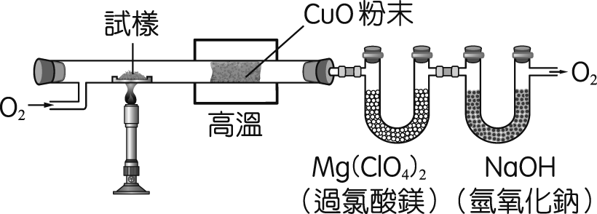
(Ａ)過氯酸鎂用來吸收生成的 CO₂
(Ｂ) CuO 作為催化劑
(Ｃ)過氯酸鎂與氫氧化鈉管子位置可以互調
(Ｄ)有機化合物中氫的含量為：水重×$\frac{2}{\text{18}}$
(Ｅ)有機化合物中碳的含量為：二氧化碳重×$\frac{\text{32}}{\text{44}}$。

- ( )哪一個反應式最適合描述下圖中的反應？
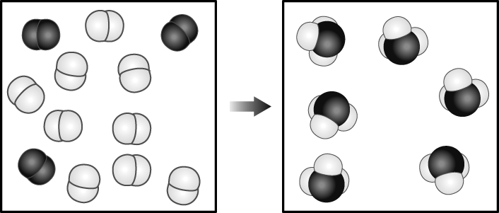
(Ａ) A₂＋B₂ → AB₃
(Ｂ) 2A₂＋B₂ → 2AB₃
(Ｃ) A₂＋2B₂ → AB₃
(Ｄ) A₂＋3B₂ → 2AB₃
(Ｅ) 2A₂＋3B₂ → 2AB₃。

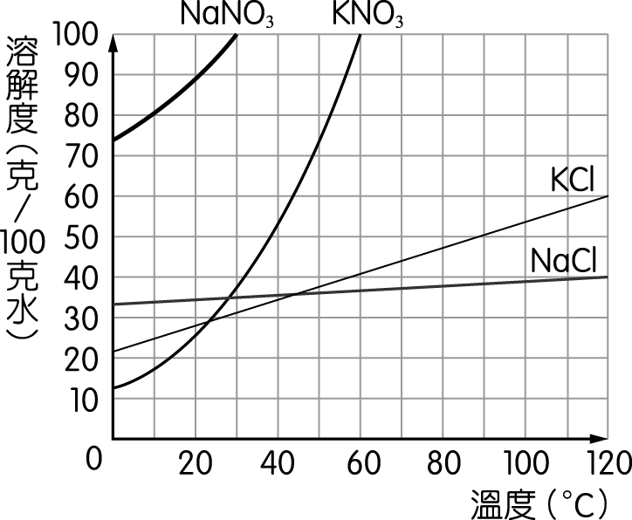
- ( )附圖為 NaCl、NaNO₃、KCl、KNO₃ 之溶解度與溫度的關係圖。今將此 4 種鹽類各 100 克分別加入各含 100 克純水之 4 個燒杯中，並加熱至 100 ℃，趁熱過濾，濾液慢慢冷卻至 20 ℃，使固體結晶析出。比較 4 個燒杯中所析出晶體的重量，下列敘述何者正確？
(Ａ) KCl 最多，NaCl 最少
(Ｂ) KNO₃ 最多，NaNO₃ 最少
(Ｃ) KNO₃ 最多，NaCl 最少
(Ｄ) KCl 最多，KNO₃ 最少
(Ｅ) KNO₃ 最多，KCl 最少。

- ( )下列反應式：C₅H₈O₂＋NaH＋HCl → C₅H₁₂O₂＋NaCl（未平衡），平衡後所得之最簡單整數係數中，NaH 與 HCl 的係數依序為何？
(Ａ) 1、2 (Ｂ) 1、3 (Ｃ) 2、3 (Ｄ) 2、2 (Ｅ) 3、2。

- ( )下列各分子結構，何者含有參鍵？
(Ａ) N₂ (Ｂ) O₃ (Ｃ) C₂H₆ (Ｄ) SO₃ (Ｅ) HBr。
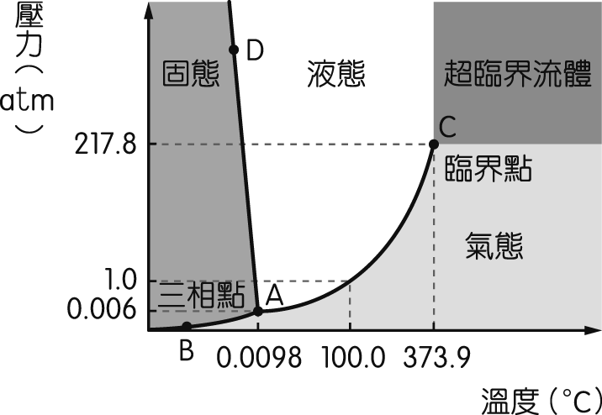
- ( )附圖為水的相圖，若將水溫固定在 0 ℃，將壓力由 10 atm 下降至 10^{－3} atm，則水的狀態將如何改變？
(Ａ)固 → 氣
(Ｂ)液 → 氣
(Ｃ)固 → 液 → 氣
(Ｄ)液 → 固 → 氣
(Ｅ)氣 → 液 → 固。

- ( )2017 年爆發毒雞蛋事件，起因是稱為芬普尼的殺蟲劑汙染了雞蛋。芬普尼常用於殺蟑螂、白蟻、跳蚤等蟲害，其分子式為 C₁₂H₄Cl₂F₆N₄OS，分子量為 437。求其含碳的質量百分比為多少？
(Ａ) 23 (Ｂ) 33 (Ｃ) 39 (Ｄ) 43 (Ｅ) 49。

- ( )下列哪一個離子的電子排列與鄰近鈍氣不同，因此最不穩定？
(Ａ) Mg＋ (Ｂ) K＋ (Ｃ) S^{2－} (Ｄ) Ca^{2＋} (Ｅ) F－。

- ( )前幾年曾經有水果商將青蕉與電石一同擺在冷藏室催熟，因為過程中產生的電石氣太多而引起氣爆，造成房屋的破損。電石氣是一種烴類，其中碳占 92.3％。下列何者為電石氣的化學式？
(Ａ) CH₄ (Ｂ) C₂H₆ (Ｃ) C₂H₄ (Ｄ) C₂H₂ (Ｅ) C₃H₈。

- ( )金屬晶體可以導電的原因，是因為具有何種粒子？
(Ａ)陽離子 (Ｂ)原子核 (Ｃ)質子 (Ｄ)自由電子 (Ｅ)中子。

- ( )下列有關化學式的敘述，何者正確？
(Ａ)分子式相同的化合物，其實驗式不一定相同
(Ｂ)實驗式相同的化合物，其質量百分比不一定相同
(Ｃ)結構式相同的化合物，其分子式不一定相同
(Ｄ)過氧化氫的分子式與實驗式皆為 H₂O₂
(Ｅ)分子式相同的化合物，其結構式不一定相同。

- ( )同溫、同壓下，氣體體積與莫耳數成正比。在一個體積可調整的反應器中，於 27 ℃、1 大氣壓，注入 10 毫升的 A₂ 氣體與 30 毫升的 B₂ 氣體（A 與 B 為兩種原子）。假設恰好完全反應，產生甲氣體。已知甲的分子式與其實驗式相同，則下列何者是甲的分子式？ (Ａ) AB (Ｂ) AB₂ (Ｃ) AB₃ (Ｄ) A₂B₃ (Ｅ) A₂B。

- ( )下列物質中，何者熔點最低？
(Ａ) SO₃ (Ｂ) Na (Ｃ) NaCl (Ｄ) SiO₂ (Ｅ) MgO。
以固定熱源加熱某純物質，溫度與加熱時間的關係如下圖，回答19、20題：
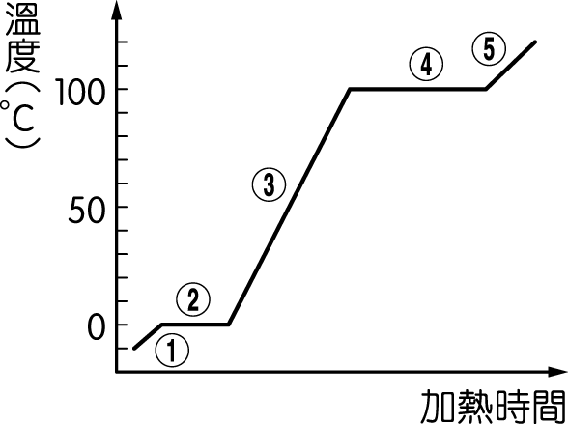
- （ ）圖中哪些部分，分子的平均動能為上升趨勢？
(Ａ)○○○ (Ｂ)○○ (Ｃ)○○ (Ｄ)○○○ (Ｅ)○○○○○。
- （ ）圖中哪些部分，分子的平均動能不變，位能為上升趨勢？
(Ａ)○○○ (Ｂ)○○ (Ｃ)○○ (Ｄ)○○○ (Ｅ)○○○○○。

貳、多選題(5題，每題4分，共20分，請選出最適合的選項，答錯不倒扣)

- ( )下列有關鑽石與石墨的敘述，哪些正確？（應選三項） (Ａ)鑽石與石墨為同素異形體 (Ｂ)鑽石與石墨中，每個碳原子皆與其他 4 個碳原子鍵結 (Ｃ)鑽石與石墨皆為共價網狀固體 (Ｄ)硬度：鑽石＞石墨 (Ｅ)第 14 族的矽之結構與石墨類似。

- ( )下列哪些屬於溶液？（應選三項） (Ａ)空氣 (Ｂ)乙酸 (Ｃ)食用醋 (Ｄ) 14K 金 (Ｅ)氨氣。

- ( )下列哪些物質在常溫、常壓下，屬於凝相？（應選三項）
(Ａ)氯化氫 (Ｂ)甲烷 (Ｃ)氯化鈉 (Ｄ)乙醇 (Ｅ)汞。

- ( )下列有關化學式的敘述，哪些正確？（應選兩項）
(Ａ) C₂H₅OH 為乙醇的分子式
(Ｂ)甲烷的結構式為 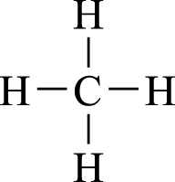，表示甲烷分子中的 4 個氫原子在同一平面上
(Ｃ) NaCl 為氯化鈉的分子式
(Ｄ) CO 為一氧化碳的實驗式，亦為分子式
(Ｅ) SiO₂ 為二氧化矽的實驗式。

- ( )下列分子中，哪些具有雙鍵或參鍵？（應選兩項）
(Ａ) NH₃ (Ｂ) CO (Ｃ) C₂H₄ (Ｄ) H₂S (Ｅ) F₂。

參、是非題(〇請答、請答)(5題，每題2分，共10分)
26. 「Chemistry」－意指「化學」；而「Chemist」－所指的是「化學家」
27. 以化學式的類型而言，NaCl是實驗式，而不是分子式
28. 若葡萄糖及蔗糖兩水溶液之莫耳莫耳濃度相同，則重量莫耳濃度也相同
29. 將定量之食鹽溶於水中，可藉由不斷攪拌增加其溶解速率，而不影響溶解度
30. 一般氣體在水中的溶解度隨溫度升高而降低

肆、非選題(4題，共42分)(答案寫在答案卷)
31 下列物質由哪種化學鍵形成？(5題，每題2分，共10分)
(1)Al₂O₃：____________ (2)金屬銅：____________ (3)CO₂分子：____________
(4)金剛石：____________ (5)食鹽晶體：____________
32.飲用水中含氯為0.355ppm，(Cl=35.5)求溶液的
(1)重量百分率濃度、(2)重量莫耳濃度、(3)體積莫耳濃度？ (每題5分，共15分)
33.某有機化合物僅含碳、氫兩種元素，其碳和氫的原子數比為1：3，且分子量測定為
30 g∕mol，則有關化合物的：(共7分)
(1)分子式為何？(3分)
(2)寫出結構式、電子式？？(4分)
34. 平衡方程式的正確係數：Cu + HNO₃ → Cu(NO₃)₂ + H₂O + NO？(10分，每個係數2分)

國立台東高級中學 | 108學年度  第一學期 | 第二次期中考 | 基礎化學科試卷
範圍：2-2至3-2 | 答案卡 適用班級：101、102、103 |  |  | 班別： 座號：  姓名：
肆、非選題
31
32

33

34

